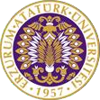

T.C.
ATATÜRK ÜNİVERSİTESİ
TOPLUMSAL DUYARLILIK PROJELERİ UYGULAMA VE ARAŞTIRMA MERKEZİ

“Çevre ve sıfır atık Farkındalığı”
Proje Kodu: 637CA7E908707

SONUÇ RAPORU

Proje Yürütücüsü:
Sezer YILDIRIM (Öğrenci)
Oltu Meslek Yüksekokulu

Araştırmacılar:
Kemal ÖZDEMİR(Öğrenci)
Yunus Emre KIZILKAYA (Öğrenci)
Azizcan YILDIZ(Öğrenci)
Muhammet Ali KORKU (Öğrenci)

Aralık, 2022
ERZURUM
İçindekiler
ÖNSÖZ 2
ÖZET 3
MATERYAL VE YÖNTEM 4
Araştırmanın Türü 4
Araştırmanın Yapıldığı Yer ve Zaman 4
Projenin Uygulanışı 4
PROJE UYGULAMASINA AİT GÖRSELLER 5
SONUÇLAR 9

ÖNSÖZ
Sıfır Atık”, israfın önlenmesini, kaynakların daha verimli kullanılmasını, oluşan atığın
Miktarı nın azaltılmasını, verimli ve etkili toplama sisteminin kurulmasını, atıkların geri
Dönüştürülmesi ni kapsayan atık önleme ve minimizasyonu olarak tanımlanabilir.
Atıkların geri dönüşüm ve geri kazanım süreci içinde değerlendirilmeden bertarafı hem
Madde sel hem de enerji olarak ciddi kaynak kayıpları yaşanmasına neden olmaktadır.
Sürdürülebilir kalkınma ilkeleri çerçevesinde atıklarımızı kontrol altına almak, gelecek
Nesillere temiz, gelişmiş üniversiteler ve yaşanabilir bir dünya bırakmak için sıfır atık prensibi
mutlak suretle hedef alınmalı ve bütünleşmiş bir yaklaşımla atıkların yönetimi sağlanmalıdır.
Son yıllarda tüm dünyada ve ülkemiz genelinde sıfır atık
uygulama çalışmaları yaygınlaşmaktadır. Bu doğrultu da Toplumsal duyarlılık projesi kapsamında ATATÜRK ÜNİVERSİTESİ Meslek yüksek okulu olarak okulumuz mavi salonunda çevre ve sıfır farkındalığı eğitimi verilerek
durum değerlendirmesi yapılmış olup, elde edilen bulgulara dayalı olarak gerekli önerilerde
bulunulmuştur.

ÖZET
"Çevre ve Sıfır Atık Farkındalığı" projesi ile Atatürk Üniversitesi Oltu Meslek Yüksekokulu mavi salonunda öğrenci bireylere çevre ve insan sağlığı olmak üzere ülke ekonomimizi de yakından ilgilendiren “Sıfır Atık projesi hakkında seminer düzenlenerek çeşitli ikramlar eşliğin de bilgi alış verişi sağlanmıştır.
Bu proje Atatürk Üniversitesi Toplumsal Duyarlılık Projeleri tarafından desteklenmiştir.

Anahtar Kelimeler: Sıfır atık, Çevre, Doğa, Yaşam, yeşil hayat

MATERYAL VE YÖNTEM

Araştırmanın Türü
Bu çalışma bir Toplumsal Duyarlılık Projesi’dir.

Araştırmanın Yapıldığı Yer ve Zaman
Proje ekibi tarafından 13/12/2022 tarihinde Atatürk Üniversitesi Oltu Meslek Yüksekokulu Konferans Salonunda gerçekleştirilmiştir.

Projenin Uygulanışı
Bu proje uygulamasında; daha önceden planlandığı gibi, Proje Grubu tarafından “Çevre ve sıfır atık Farkındalığı” konulu yaklaşık 1 ders saati süreli 4 oturum şeklinde “Öğrenci Eğitimi Semineri” düzenlenerek Toplumdaki “Sıfır atık” hakkında eğitim verilmiştir.
Eğitim oturumları arasında projenin uygulanması sırasında kullanımı önceden planlanan, proje başvuru sürecinde proje ekibi tarafından titizlikle piyasa araştırmaları ve ulaşılan sonuçlara göre en ekonomik noktadan satın alınmaları yapılan materyaller olan aperatif yiyecek ve içecekler, açılan stantlarda katılımcılara ikram edilmiştir.
Yine bu eğitimler sırasında ve yine önceden planlandığı gibi görünürlük kriterleri gereği afişler hazırlanmıştır.
Düzenlenen eğitim seminerleri sonunda, katılımcılara Üniversitemiz Toplumsal Duyarlılık Merkezi ve Yüksekokulumuzun birlikte düzenledikleri “Öğrenci Eğitimi Seminer Katılım Sertifikaları” teslim edilmiştir.
Projemizin tüm aşamaları, halinde Yüksekokulumuz ve Ormancılık Bölümümüz İnternet sayfasında proje ile ilgili görseller paylaşılmış, böylece; Üniversitemiz, Toplumsal Duyarlılık Merkezimiz, Yüksekokulumuz ve Bölümümüzün olumlu reklamları yapılmıştır.
Ayrıca projemize yerel ve ulusal yazılı ve görsel medya davet edilerek projemizin yerel ve ulusal yazılı ve görsel medyada görünürlük kriterleri ile birlikte yer almasına çaba sarf edilmiştir.

PROJE UYGULAMASINA AİT GÖRSELLER

Fotoğraf 1. Proje Afişi

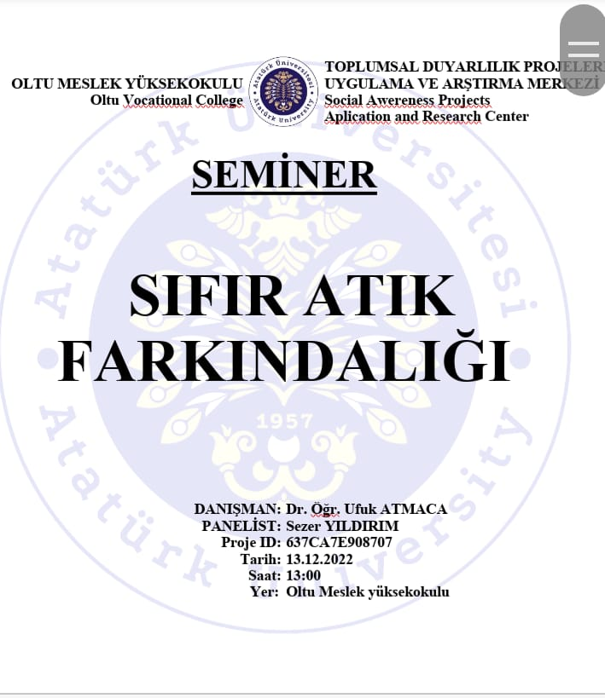

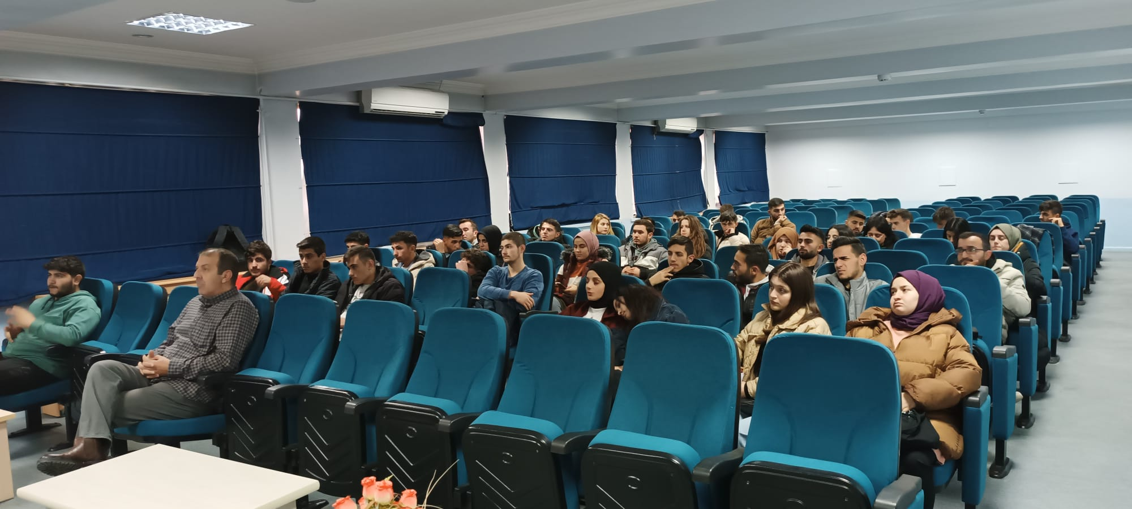

Fotoğraf 3. Eğitimlerden Görünüm
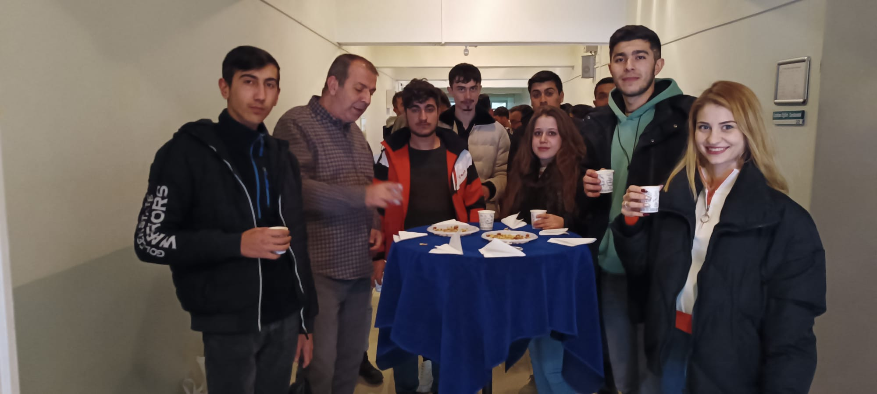
Fotoğraf 4. Eğitimlerden Görünüm
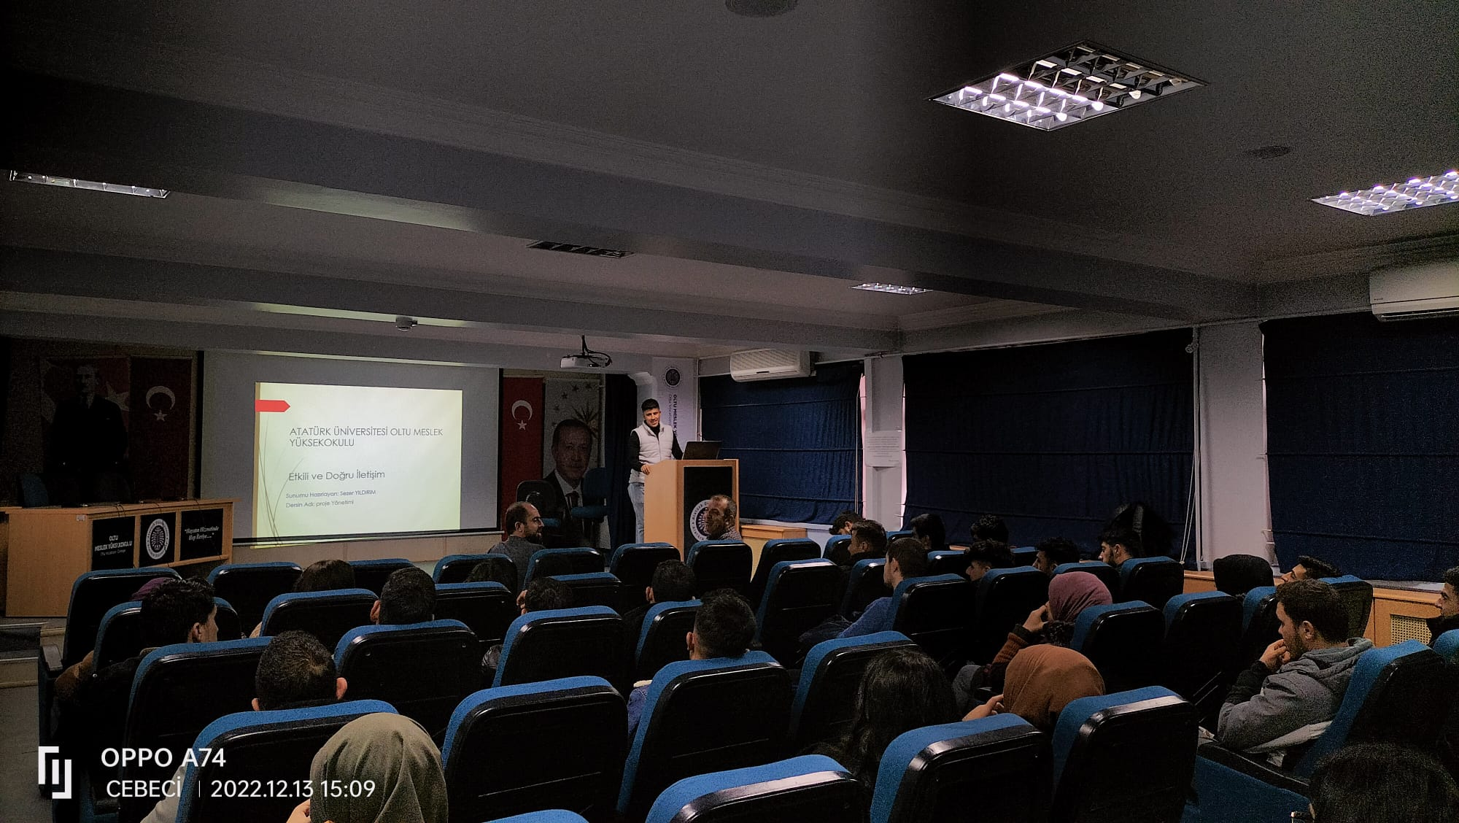

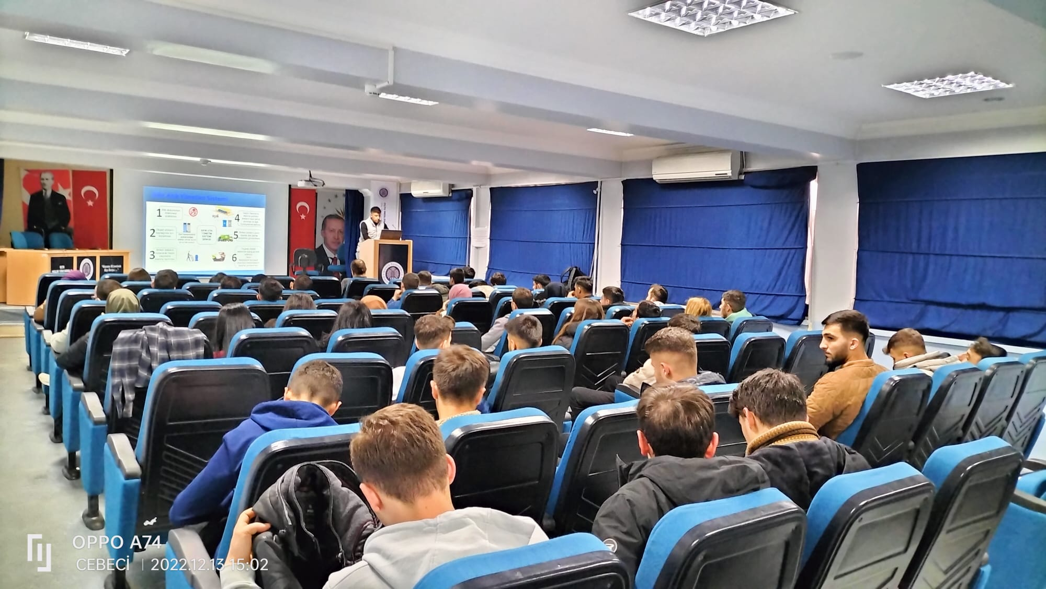

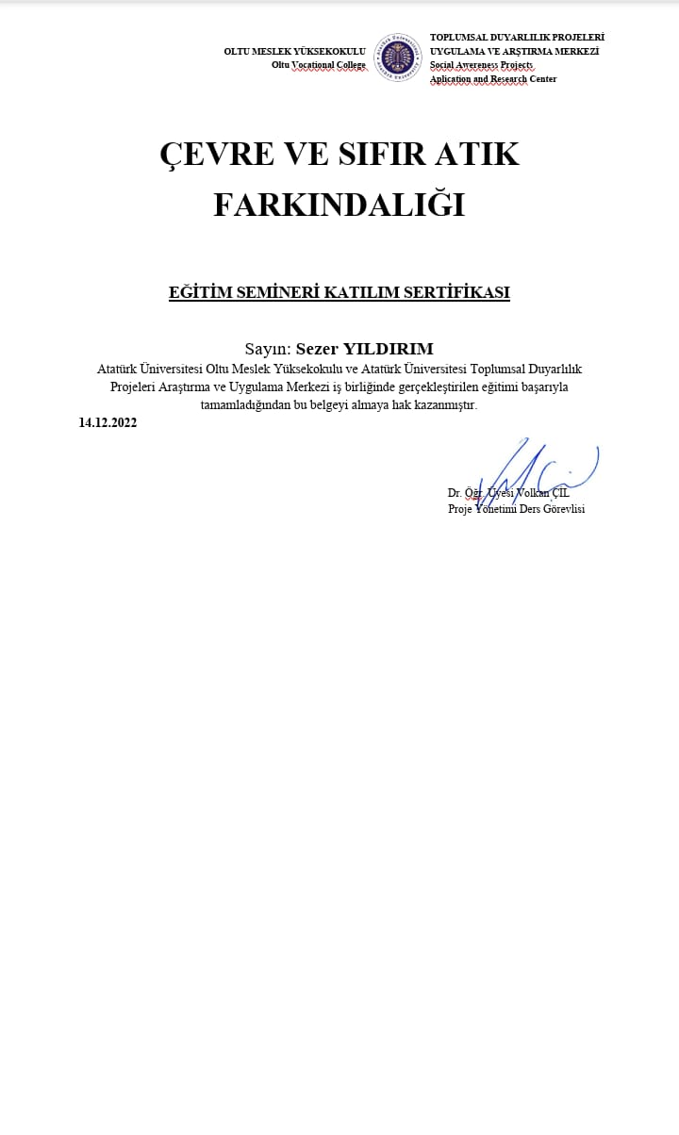

SONUÇLAR
Atatürk Üniversitesi Oltu Meslek Yüksekokulu, -üniversitemizin diğer tüm birimlerinde olduğu gibi- öğrencilerinin mesleki ve sosyal alanlarda donanımlı yetişebilmeleri, en kaliteli eğitimleri alabilmeleri adına, bulunan her fırsatta rutin müfredatın dışına çıkarak, sosyal konularda da bu tür fırsatları değerlendirmekten çekinmeyen bir yükseköğretim kurumudur.
Projemizin uygulanması ile eğitime katılan Oltu Meslek Yüksekokulu öğrencileri; daha önce fark etmedikleri şekilde toplumumuzda engelli bireylerin varlığı ve bu hususta yapılması gerekenler hakkında farkındalık sahibi olmuş, sosyal ufukları önemli ölçüde genişlemiştir.
“Çevre ve sıfır atık Farkındalığı” konulu Eğitim seminerlerine katılan, 75 öğrencimize- ki bu sayı proje başarı kriterini karşılamaktadır- eğitimler sonunda Katılım Seminerleri törenle teslim edilmiştir.
Projemizi destekleyerek öğrencilerimiz ve toplumumuz için çok önemli bir konu olan “Sıfır atık Farkındalığı” alanında aktivite ortamı sağladığından dolayı Atatürk Üniversitesi Toplumsal Duyarlılık Projeleri Uygulama ve Araştırma Merkezi’ne teşekkür ederiz.

